TITULO GENERAL: | Trazabilidad, consulta y salida de liquidación de comisiones | RESPONSABLE HUB | Angie Torres
RESPONSABLES LP | David Moreno | FECHA DE REALIZACIÓN | 06-02-2026

DESCRIPCIÓN DEL REQUERIMIENTO: ¿Qué necesito?

Como usuario del área de Compensaciones,
requiere que el sistema permita consultar, auditar y analizar el detalle completo de las liquidaciones de comisiones ejecutadas, garantizando trazabilidad total del cálculo, transparencia en la información utilizada y disponibilidad histórica de resultados.

El sistema debe permitir:

- Consultar liquidaciones por múltiples criterios.
- Visualizar el detalle completo del cálculo.
- Validar la base de cálculo utilizada.
- Analizar afectaciones aplicadas.
- Consultar históricos sin posibilidad de modificación.
- Registrar todas las acciones en un log auditable.

CONTEXTO / ALCANCE

Permoda Ltda. requiere:

- Evidencia completa y auditable del cálculo de comisiones.
- Capacidad de responder a consultas de empleados, líderes y auditoría.
- Consulta histórica de los resultados de las liquidaciones de comisiones de periodos ya cerrados.

Esta HU aplica:

- Posterior a la ejecución de la liquidación automática.
- Antes del pago en nómina.
- Durante consultas posteriores o auditorías.

Incluye:

- Generación de evidencia estructurada del cálculo.
- Consulta detallada por múltiples criterios.
- Registro de logs de acciones.
- Generación de archivo plano o integración con nómina.
- Consulta histórica de liquidaciones.

No incluye:

- Recalcular períodos históricos automáticamente.
- Modificar resultados ya cerrados.
- Ajustes manuales de valores liquidados.

ENTRADAS / DEPENDENCIAS

Entradas

- Resultados consolidados generados por la HU de Liquidación Automática.
- Datos normalizados de ventas almacenados.
- Horas consolidadas utilizadas en el cálculo.
- Novedades aplicadas.
- Parámetros vigentes al momento del cálculo.

Dependencias

- Períodos en estado Liquidado o Cerrado.
- Historial de estados del período.
- Registro de ejecución del motor de liquidación.
- Motor de auditoría / log.

CRITERIOS DE ACEPTACIÓN (DoD)

- El sistema permite consultar liquidaciones por múltiples filtros combinables.

- El sistema muestra el detalle completo del cálculo incluyendo:
- Venta bruta
- Venta sin IVA
- Comisión bancaria aplicada
- Venta neta
- % aplicado
- Tipo de liquidación
- Tipo de distribución
- Afectación por horas o novedades
- Resultado final

- El sistema permite visualizar registros históricos de cualquier período Liquidado o Cerrado.

- No se permite modificar valores desde esta pantalla.

- Toda acción de consulta queda registrada en log con usuario, fecha y hora.
- La información visualizada corresponde exactamente a la información persistida por el motor de liquidación

REGLAS DE NEGOCIO

- El sistema solo permitirá la consulta de liquidaciones correspondientes a períodos en estado Liquidado o Cerrado.

- El módulo de consulta opera exclusivamente en modo informativo y no permitirá modificar, recalcular, ajustar ni alterar valores liquidados.

- No se permitirá desde este módulo la reapertura de períodos ni la ejecución de procesos de cálculo.

- La información visualizada debe corresponder exactamente a los datos persistidos por el motor de liquidación al momento de su ejecución.

- El sistema no debe recalcular valores en tiempo de consulta; únicamente debe mostrar la información almacenada.

- El sistema debe permitir aplicar filtros combinables por calendario, año, período, colaborador, cargo, tienda, grupo de tiendas, zona, tipo de liquidación, tipo de distribución, rango de comisión y estado del período.

- Los filtros deben poder utilizarse simultáneamente sin restricciones de combinación.

- El sistema debe permitir navegación jerárquica (drill-down) desde el resumen general del período hasta el detalle de cálculo por colaborador.

- En el nivel más detallado se debe visualizar como mínimo: venta bruta, venta sin IVA, comisión bancaria aplicada, venta neta, porcentaje aplicado, tipo de liquidación, tipo de distribución, afectación por horas o novedades, porcentaje de participación cuando aplique y comisión final.

- Cuando el cálculo haya aplicado distribución proporcional por horas, el sistema debe mostrar las horas válidas consolidadas y el tope utilizado.

- Cuando el cálculo haya aplicado exclusión por novedades, el sistema debe mostrar los días excluidos y el tipo de novedad correspondiente.

- El sistema debe permitir consultar los insumos utilizados en el cálculo, incluyendo ventas consolidadas, comisiones bancarias aplicadas, horas registradas, novedades consideradas y porcentajes vigentes al momento de la liquidación.

- La versión de la parametrización utilizada para el cálculo debe quedar asociada al resultado y disponible para consulta histórica.

- La información histórica debe mantenerse disponible aun cuando la parametrización cambie posteriormente.

- El sistema debe registrar en un log de auditoría las acciones realizadas en el módulo de consulta, incluyendo usuario, fecha, hora, acción ejecutada y período consultado.

- Se deben registrar como eventos auditables la consulta general, la consulta detallada por colaborador, la aplicación de filtros y la exportación cuando esté habilitada.

PASO A PASO

Flujo Principal:
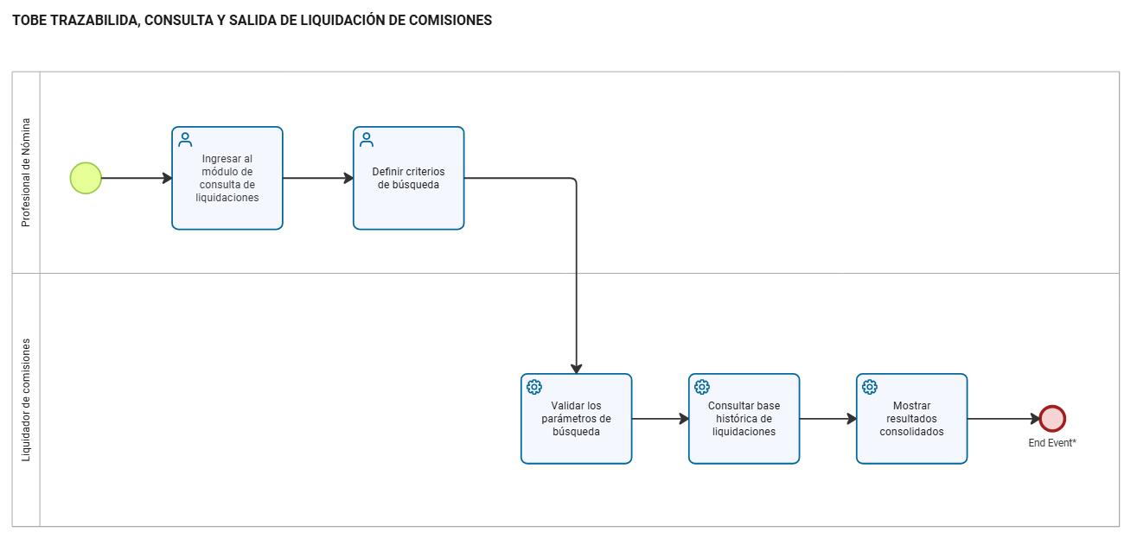

6.2. Flujos Alternos:

N/A

Mockups / UI / Campos requeridos

Módulo: Consulta y Trazabilidad de Liquidaciones
El sistema debe contar con un módulo que permita consultar, analizar y exportar las liquidaciones ejecutadas, garantizando trazabilidad completa.

Propuesta:
-------------------------------------------------------------
| MÓDULO: CONSULTA DE LIQUIDACIONES |
-------------------------------------------------------------

[ PANEL DE FILTROS] | [ RESULTADOS]
|
Calendario ▼ | Tabla resumen
Año ▼ |
Período ▼ |
Colaborador |
Cargo ▼ |
Tienda ▼ |
Grupo de tiendas ▼ |
Zona ▼ |
Tipo liquidación ▼ |
Tipo distribución ▼ |
Rango comisión [Min][Max] |

[ Aplicar filtros] [ Limpiar]

-------------------------------------------------------------
| Período | Tienda | Cargo | Colaborador | Comisión | Estado |
-------------------------------------------------------------
| FEB-26 | 101 | Staff | Ana Pérez | 1.200.000| Cerrado|
| FEB-26 | 102 | Vendedor | Juan R. | 980.000 | Cerrado|
-------------------------------------------------------------

[ Ver Detalle] [ Exportar]

Campos requeridos:

Panel de filtros
Campo | Tipo | Obligatorio | Observaciones Técnicas
Calendario | Lista | No | Debe cargar desde tabla Calendario
Año | Numérico | No | Dependiente del calendario
Período | Lista | No | Solo estados Liquidado/Cerrado
Colaborador | Buscador | No | Autocompletar por ID/Nombre/código
Cargo | Lista | No | Desde catálogo de cargos
Tienda | Lista | No | Desde maestro de tiendas
Grupo de tiendas | Lista | No | Si aplica
Zona | Lista | No | Agrupador
Tipo liquidación | Lista | No | Individual / Global / Grupo
Tipo distribución | Lista | No | Individual / Proporcional / Global
Rango comisión | Numérico | No | Min / Max
Detalle del liquidador (Drill-down)

Mostrar el detalle completo del cálculo de comisión por colaborador.

-------------------------------------------------------------
| DETALLE DE LIQUIDACIÓN – FEB 2026 |
-------------------------------------------------------------

Información General
-------------------------------------------------------------
Colaborador: Ana Pérez
Cargo: Staff Comercial 36H
Tienda: 101
Tipo Liquidación: Individual
Tipo Distribución: Individual
Estado Período: Cerrado

-------------------------------------------------------------
BASE DE CÁLCULO
-------------------------------------------------------------
Tipo Venta | Venta Bruta | Sin IVA | Com. Bancaria | Venta Neta
-----------------------------------------------------------------------
Línea | 10.000.000 | 8.403.361| 0 | 8.403.361
Línea Estrategia | 4.000.000 | 3.361.344| 500.000 | 2.861.344
Promoción | 3.000.000 | 2.521.008| 0 | 2.521.008

-------------------------------------------------------------
APLICACIÓN DE REGLAS
-------------------------------------------------------------
% Línea aplicado: 0,60%
% Promoción aplicado: 0,42%
Validó presupuesto: Sí
Cumplimiento: 95%

-------------------------------------------------------------
AFECTACIONES
-------------------------------------------------------------
Horas válidas: 170
Tope horas: 180
% Participación: N/A
Días excluidos por novedad: 1 (Incapacidad)

-------------------------------------------------------------
RESULTADO FINAL
-------------------------------------------------------------
Comisión Línea: 50.420
Comisión Estrategia: 17.168
Comisión Promoción: 10.588
TOTAL COMISIÓN: 78.176

[ Ver Detalle ] [ Exportar ]

DATOS DE PRUEBA

ESCENARIO 1 — Consulta de Período en Estado Liquidado

Condición previa
Período: FEB-2026
Estado: Liquidado
Existen 50 colaboradores con comisión generada.

Acción
Usuario ingresa al módulo de consulta.
Selecciona:
Calendario: Comisiones
Año: 2026
Período: FEB-2026

Resultado esperado
- Se muestra listado completo de colaboradores liquidados.
- Se visualiza comisión final por colaborador.
- No se permite editar ningún campo.
- Se registra evento en log con usuario y fecha.

ESCENARIO 2 — Validación de Filtros Combinados

Datos existentes
Período FEB-2026
3 tiendas
5 cargos
100 colaboradores

Acción
Aplicar filtros combinados:
Tienda = 101
Cargo = Staff Comercial
Tipo liquidación = Individual

Resultado esperado
- Solo se muestran registros que cumplen las tres condiciones.
- No se muestran colaboradores de otras tiendas o cargos.
- Total de registros coincide con base de datos.
ESCENARIO 4 — Drill-down hasta Nivel de Detalle

Condición previa
Colaborador con liquidación en FEB-2026.

Acción
Usuario selecciona “Ver detalle”.

Resultado esperado: El sistema muestra:
- Venta bruta por tipo.
- Venta sin IVA.
- Comisión bancaria aplicada.
- Venta neta.
- % aplicado por tipo de venta.
- Tipo de liquidación.
- Tipo de distribución.
- Afectaciones (horas o novedades si aplican).
- Comisión final.
- No se recalculan valores.
- Coincide exactamente con datos persistidos.

ESCENARIO 5 — Validación de Línea Estrategia en Consulta
Condición previa
Colaborador con venta en Línea Estrategia en el período.

Acción
Consultar detalle del colaborador.

Resultado esperado:
- Se visualiza % Línea base.
- Se visualiza % descuento aplicado.
- Se visualiza % Línea Estrategia resultante.
- Se visualiza comisión calculada sobre ese porcentaje.
- El valor coincide con el resultado guardado en liquidación.

ESCENARIO 6 — Visualización de Distribución Proporcional por Horas

Condición previa
Cargo con liquidación Global – Distribución proporcional.

Acción
Consultar detalle de colaborador.

Resultado esperado:
- Se muestran horas válidas consolidadas.
- Se muestra tope aplicado.
- Se muestra % participación.
- Se muestra comisión distribuida según participación.
- No se recalculan horas en pantalla.

ESCENARIO 7 — Visualización de Exclusión por Novedad

Condición previa
Colaborador con 3 días excluidos por incapacidad.

Acción
Consultar detalle.

Resultado esperado:
- Se visualizan días excluidos.
- Se muestra tipo de novedad.
- Se refleja impacto en comisión final.
- Coincide con liquidación original.

ESCENARIO 8 — Consulta Histórica Tras Cambio de Parametrización

Condición previa
Después de liquidar FEB-2026, se modifica el % del cargo.

Acción
Consultar FEB-2026.

Resultado esperado
- Se muestran porcentajes históricos utilizados.
- No se muestra el nuevo porcentaje vigente.
- Se identifica versión de parametrización aplicada.

EXCLUSIONES / NO ALCANCE

- No permite modificar resultados de liquidaciones ejecutadas.
- No permite recalcular automáticamente períodos históricos desde este módulo.
- No contempla ajustes manuales de comisión.
- No modifica información en el sistema de nómina.

SUPUESTOS

- Las liquidaciones han sido ejecutadas previamente.
- La parametrización de cargos y reglas estaba vigente al momento del cálculo.
- La integración con Midasoft cuenta con estructura definida de importación.
- Los usuarios tienen roles y permisos configurados.
- La información histórica se encuentra almacenada íntegramente.

CHECKLIST DE DEFINICIÓN DE READY (PROVEEDOR/TERCERO)

[x] Redactada en formato correcto.
[x] Criterios de aceptación claros.
[x] Reglas de negocio definidas.
[x] Datos de prueba definidos.
[x] No hay dependencias bloqueantes.

APROBACIONES

Angie Torres |  | David Moreno
Firma HUB | Firma proveedor/tercero | Firma Líder de Proceso
Nombre: | Nombre: | Nombre:

